**TRƯỜNG ĐẠI HỌC**

**CÔNG NGHỆ THÔNG TIN VÀ TRUYỀN THÔNG**

**🙠🕮🙢**



**BÁO CÁO BÀI TẬP LỚN**

**MÔN***: CÔNG NGHỆ PHẦN MỀM*

**ĐỀ TÀI:** *Phân tích và thiết kế phần mềm theo hướng đối tượng*

**Giảng viên hướng dẫn:**

Phạm Thị Thương

**Sinh viên thực hiện:**

Nguyễn Vũ Thành Tuyển

Trần Nhật Trường

Dương Văn Sơn

Nguyễn Thanh Tuân

Thái Nguyên, Tháng 10 - 2018

MỤC LỤC

Chương I. Phương pháp phát triển hướng đối tượng 3

1. Giới thiệu về phương pháp phát triển hướng đối tượng 3

1.1. Đặc trưng cơ bản 3

1.2. Phân loại 3

1.3. Ưu điểm 4

2. Các giai đoạn trong quy trình 4

2.1. Giai đoạn khởi tạo 5

2.2. Giai đoạn phân tích 5

2.3. Giai đoạn thiết kế 6

2.4. Giai đoạn xây dựng 6

2.5. Giai đoạn thử nghiệm 7

2.6. Giai đoạn cài đặt và bảo trì 7

3. Khái niệm cơ bản về hướng đối tượng 7

3.1. Đối tượng 7

3.2. Lớp 8

3.3. Tính bao bọc (encapsulation) 10

3.4. Tính đa hình (polymorphism) 11

Chương II. Hệ thống quản lý thư viện theo hướng đối tượng 11

1. Khảo sát hệ thống 11

1.1. Mục đích, yêu cầu 11

1.2. Quy trình hiện tại 12

2. Phân tích thiết kế hệ thống 13

2.1. Biểu đồ Use Case 13

2.2. Biểu đồ lớp 30

Tài liệu tham khảo 36

1. Phương pháp phát triển hướng đối tượng
2. Giới thiệu về phương pháp phát triển hướng đối tượng

Vào thập niên 90, phương pháp tiếp cận phân tích thiết kế đối tượng là sự tổng hợp của phương pháp Descartes và phương pháp hệ thống. Trong khi các mô hình được đưa ra trong những thập niên trước thường đưa ra dữ liệu và xứ lý theo hai hướng độc lập nhau. Khái niệm đối tượng là sự tổng hợp giữa khái niệm xử lý và khái niệm dữ liệu chung trong một cách tiếp cận, và một hệ thống là một tập hợp các đối tượng liên kết nội. Có nghĩa rằng việc xây dựng hệ thống chính là việc xác định các đối tượng đó bằng cách cố gắng ánh xạ các đối tượng của thế giới thực thành đối tượng hệ thống, thiết kế và xây dựng nó, và hệ thống hình thành chính là qua sự kết hợp của các đối tượng này. Phương pháp hướng đối tượng được xem là phương pháp phân tích thiết kế thế hệ thứ ba, các phương pháp tiêu biểu là OOD, HOOD, BON, OSA, ... và sau này là OOSA, OOA, OMT, CRC, OOM, OOAD, OOSE, RUP/UML

* 1. Đặc trưng cơ bản

Tính bao bọc (encapsulation): quan niệm mối quan hệ giữa đối tượng nhận và đối tượng cung cấp thông qua khái niệm hộp đen. Nghĩa là đối tượng nhận chỉ truy xuất đối tượng cung cấp qua giao diện được định nghĩa bởi đối tượng cung cấp, đối tượng nhận không được truy cập đến các đặc trưng được xem là “nội bộ” của đối tượng cung cấp.

- Tính phân loại (classification): gom nhóm các đối tượng có cùng cấu trúc và hành vi vào một lớp (class).

- Tính kết hợp (aggregation): kết hợp các đối tượng và các đối tượng cấu thành nó để mô tả cấu trúc cục bộ của đối tượng (ví dụ: toà nhà <-> phòng, xe <-> sườn xe, bánh xe,... ) , hoặc sự liên kết phụ thuộc lẫn nhau giữa các đối tượng.

- Tính thừa kế (heritage): phân loại tổng quát hoá và chuyên biệt hoá các đối tượng, và cho phép chia sẽ các đặc trưng của một đối tượng.

* 1. Phân loại

Phương pháp lập trình hướng đối tượng được chia thành 2 hướng như sau:

- Hướng lập trình: từ lập trình đơn thể chuyển sang lập trình hướng đối tượng với lý thuyết cơ bản dựa trên việc trừu tượng hóa kiểu dữ liệu.

- Hướng hệ quản trị CSDL: phát triển thành CSDL hướng đối tượng

Có 2 cách tiếp cận riêng biệt:

- Phương pháp kỹ thuật: hướng công nghệ phần mềm như OOD, HOOD, BON, BOOCH, MECANO, OODA,...

- Phương pháp toàn cục: hướng về HTTT như OOA, OOSA, OOAD, OMT, OOM,...

* 1. Ưu điểm

- Cấu trúc hoá được các cấu trúc phức tạp và sử dụng được cấu trúc đệ qui: các phương pháp đối tượng đều sử dụng các mô hình bao gồm nhiều khái niệm để biểu diễn nhiều ngữ nghĩa khác nhau của hệ thống. Ví dụ: trong mô hình lớp của OMT có khái niệm mối kết hợp thành phần cho phép mô tả một đối tượng là một thành phần của đối tượng khác, trong khi nếu dùng mô hình ER truyền thống không có khái niệm này do đó không thể biểu diễn được quan hệ thành phần.

- Xác định được đối tượng của hệ thống qua định danh đối tượng

- Tính thừa kế được đưa ra tạo tiền đề cho việc tái sử dụng

1. Các giai đoạn trong quy trình

Để tự động hóa hoạt động xử lý, hệ thống phải trải qua một quá trình gồm nhiều bước được gọi là quá trình phát triển hệ thống. Cũng giống như nhiều tiến trình khác, phát triển hệ thống tự động cũng theo chu trình được gọi là vòng đời (Life cycle).

Khái niệm vòng đời là một khái niệm rộng nó bắt đầu từ sự khởi đầu xây dựng cho đến kết thúc việc khai thác hệ thống.

Nếu chúng ta chỉ chú trọng đến giai đoạn xây dựng và triển khai thì gọi là phát triển hệ thống.

Vòng đời phát triển hệ thống - SDLC (Systems Development Life Cycle) là một phương pháp luận chung để phát triển nhiều loại hình hệ thống khác nhau. Tuy nhiên, các giai đoạn trong quá trình này cũng thay đổi khác nhau khoảng từ 3 cho đến 20 tùy theo qui mô và loại hình hệ thống chúng ta đang tiếp cận.

Phần sau đây sẽ giới thiệu các giai đoạn cơ bản làm nền tảng chung cho hầu hết quá trình phát triển hệ thống:

* 1. Giai đoạn khởi tạo

Hoạt động chính của giai đoạn này là khảo sát tổng quan hệ thống, vạch ra các vấn đề tồn tại trong hệ thống và các cơ hội của hệ thống, cũng như trình bày lý do tại sao hệ thống nên hoặc không nên được đầu tư phát triển tự động hóa. Một công việc quan trọng tại thời điểm này là xác định phạm vi của hệ thống đề xuất, trưởng dự án và nhóm phân tích viên ban đầu cũng lập một kế hoạch các hoạt động của nhóm trong các giai đoạn tiếp theo của dự án phát triển hệ thống. Kế hoạch này xác định thời gian và nguồn lực cần thiết. Đánh giá khả thi của dự án và nhất là phải xác định được chi phí cần phải đầu tư và lợi ít mang lại từ hệ thống. Kết quả của giai đoạn này là xác định được dự án hoặc được chấp nhận để phát triển, hoặc bị từ chối, hoặc phải định hướng lại.

* 1. Giai đoạn phân tích

Giai đoạn phân tích bao gồm các bước sau:

- Thu thập yêu cầu hệ thống: các phân tích viên làm việc với người sử dụng đề xác định tất cả những gì mà người dùng mong muốn từ hệ thống đề xuất.

- Nguyên cứu các yêu cầu và cấu trúc hoá (mô hình hoá) để dễ dàng nhận biết vàloại bỏ những yếu tố dư thừa.

- Phát sinh các phương án thiết kế chọn lựa phù hợp với yêu cầu và so sánh các phương án này để xác định giải pháp nào là đáp ứng tốt nhất các yêu cầu trong một mức độ cho phép về chi phí, nhân lực, và kỹ thuật của tổ chức. Kết quả của giai đoạn này là bản mô tả về phương án được chọn.

Trong phân tích hướng đối tượng giai đoạn này quan tâm đến mức độ trừu tượng hoá đầu tiên bằng cách xác định các lớp và các đối tượng đóng vai trò quan trọng nhằm diễn đạt các yêu cầu cũng như mục tiêu hệ thống. Để hiểu rõ các yêu cầu hệ thống chúng ta cần xác định ai là người dùng và là tác nhân hệ thống. Trong phương pháp phát triển hướng đối tượng cũng như phương pháp truyền thống, các mô tả kịch bản hoạt động được sử dụng để trợ giúp các phân tích viên hiểu được yêu cầu. Tuy nhiên, các kích bản này có thể được mô tả không đầy đủ hoặc không theo một hình thức. Do đó, khái niệm use case được dùng trong giai đoạn này nhằm biểu diễn chức năng hệ thống và sự tương tác người dùng hệ thống. Các kích bản hoạt động lúc này sử dụng các mô hình động (dynamic diagram) nhằm mô tả nội dung của use case để làm rõ sự tương tác giữa các đối tượng, vai trò cũng như sự cộng tác của các đối tượng trong hoạt động của use case hệ thống. Trong giai đoạn phân tích, chỉ có các lớp tồn tại trong phạm vi hệ thống (ở thế giới thực) mới được mô hình hoá và như vậy thì kết quả mô hình hoá trong giai đoạn này sẽ phản ánh phạm vi của hệ thống, các lớp về kỹ thuật, giao diện định nghĩa phần mềm cũng không quan tâm ở giai đoạn này.

* 1. Giai đoạn thiết kế

Về mức độ thiết kế thì có thể chia kết quả của giai đoạn này thành hai mức:

*Thiết kế luận lý*

Đặc tả hệ thống ở mức độ trừu tượng hóa dựa trên kết quả của giải pháp được chọn lựa từ giai đoạn phân tích. Các khái niệm và mô hình được dùng trong giai đoạn này độc lập với phần cứng, phần mềm sẽ sử dụng và sự chọn lựa cài đặt. Theo quan điểm lý thuyết, ở bước này hệ thống có thể cài đặt trên bất kỳ trên nền tảng phần cứng và hệ điều hành nào, điều này cho thấy giai đoạn này chỉ tập trung để biểu diễn khía cạnh hành vi và tính năng của hệ thống.

*Thiết kế vật lý*

Chuyển đổi kết quả thiết kế luận lý sang các đặc tả trên phần cứng, phần mềm và kỹ thuật đã chọn để cài đặt hệ thống. Cụ thể là đặc tả trên hệ máy tính , hệ quản trị cơ sở dữ liệu, ngôn ngữ lập trình đã chọn,.... Kết quả của bước này là các đặc tả hệ thống vật lý sẳn sàng chuyển cho các lập trình viên hoặc những người xây dựng hệ thống khác để lập trình xây dựng hệ thống.

* 1. Giai đoạn xây dựng

Trong giai đoạn xây dựng (giai đoạn lập trình), các lớp của giai đoạn thiết kế sẽ được biến thành những dòng mã lệnh (code) cụ thể trong một ngôn ngữ lập trình hướng đối tượng cụ thể (không nên dùng một ngôn ngữ lập trình hướng chức năng!). Phụ thuộc vào khả năng của ngôn ngữ được sử dụng, đây có thể là một công việc khó khăn hay dễ dàng. Khi tạo ra các mô hình phân tích và thiết kế trong UML, tốt nhất nên cố gắng né tránh việc ngay lập tức biến đổi các mô hình này thành các dòng mã lệnh. Trong những giai đoạn trước, mô hình được sử dụng để dễ hiểu, dễ giao tiếp và tạo nên cấu trúc của hệ thống; vì vậy, vội vàng đưa ra những kết luận về việc viết mã lệnh có thể sẽ thành một trở ngại cho việc tạo ra các mô hình chính xác và đơn giản. Giai đoạn xây dựng là một giai đoạn riêng biệt, nơi các mô hình được chuyển thành các mã lệnh.

* 1. Giai đoạn thử nghiệm

Một hệ thống phần mềm thường được thử nghiệm qua nhiều giai đoạn và với nhiều nhóm thử nghiệm khác nhau. Các nhóm sử dụng nhiều loại biểu đồ UML khác nhau làm nền tảng cho công việc của mình: Thử nghiệm đơn vị sử dụng biểu đồ lớp (class diagram) và đặc tả lớp, thử nghiệm tích hợp thường sử dụng biểu đồ thành phần (component diagram) và biểu đồ cộng tác (collaboration diagram), và giai đoạn thử nghiệm hệ thống sử dụng biểu đồ Use case (use case diagram) để đảm bảo hệ thống có phương thức hoạt động đúng như đã được định nghĩa từ ban đầu trong các biểu đồ này.

* 1. Giai đoạn cài đặt và bảo trì

Điều chỉnh hệ thống phù hợp với nhu cầu sử dụng, các thay đổi phát sinh bao gồm:

- Chức năng sử dụng chưa phù hợp tốt nhất với người sử dụng hoặc khó sử dụng

- Các điều kiện kinh doanh của doanh nghiệp thay đổi, đòi hỏi phải chỉnh sửa sao cho hệ thống vẫn hữu dụng

- Các lỗi hệ thống phát sinh do quá trình kiểm tra còn xót lại

- Nâng cấp phiên bản mới của hệ thống

Bảo trì hệ thống không nên xem như là một giai đoạn tách rời mà nên xem như là một sự lặp lại chu trình của những giai đoạn trước đòi hỏi phải được nghiên cứu đánh giá và cài đặt. Tuy nhiên, nếu một hệ thống không còn hoạt động như mong muốn do có sự thay đổi quá lớn về hoạt động, hoặc nhu cầu mới đặt ra vượt quá sự giải quyết của hệ thống hiện tại, hoặc chi phí để bảo trì là quá lớn. Lúc này yêu cầu về hệ thống mới được xác lập để thay thế hệ thống hiện tại và một qui trình lại bắt đầu.

1. Khái niệm cơ bản về hướng đối tượng
   1. Đối tượng

Đối tượng là thành phần trọng tâm của cách tiếp cận hướng đối tượng. Một đối tượng là một đại diện của bất kỳ sự vật nào cần được mô hình trong hệ thống và đóng một vai trò xác định trong lãnh vực ứng dụng.

- Là một biểu diễn từ thế giới thực sang thể hiện của tin học (ví dụ : một chiếc xe ô tô trong thế giới thực được biểu diễn trong tin học dùng một khái niệm đối tượng xe ô tô).

- Là một sự trừu tượng hoá, một khái niệm có ý nghĩa trong lãnh vực ứng dụng.

- Diễn đạt một thực thể vật lý, hoặc một thực thể quan niệm, hoặc một thực thể phần mềm.

- Đối tượng có thể là một thực thể hữu hình trực quan (ví dụ : một con người, một vị trí, một sự vật,...) hoặc một khái niệm, một sự kiện (ví dụ: phòng ban, bộ phận, kết hôn, đăng ký, ...).

Một thực thể phải thoả ba nguyên lý :

- Phân biệt (distinction): đơn vị duy nhất (định danh)

- Thường xuyên (permanence) : quá trình sống (trạng thái)

- Hoạt động (activity) : vai trò, hành vi



Ví dụ : một đối tượng xe mô tô

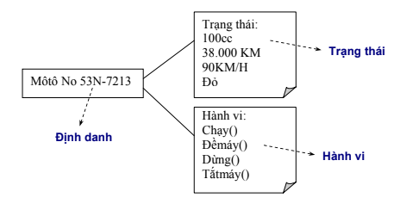

* 1. Lớp

Một lớp là một mô tả của một tập hợp/ một loại các dối tượng có :

Cùng cấu trúc (định danh, đặc trưng)

Cùng hành vi (trạng thái, vai trò)

- Trình bày của lớp : là một hình chữ nhật bao gồm ba phần (không bắt buộc)

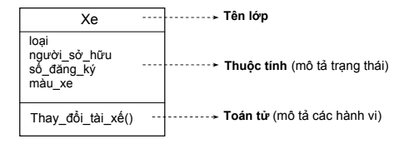

Trong giai đoạn cài đặt, định danh của lớp được cài đặt từ một khoá. Khoá này cho phép phân biệt rõ các đối tượng của lợp một cách duy nhất. Khái niệm khoá có thể cho phép truy cập bởi người dùng một cách tường minh hoặc ngầm định. Một khoá tường minh có thể được khai báo chung với trạng thái của lớp trong khi đó khái niệm định danh là một khái niệm độc lập. và có các ý nghĩa sau :

* Xác định tính duy nhất của đối tượng
* Có ý nghĩa sử dụng đối với người dùng
  + 1. Thể hiện của lớp (instance)

Thể hiện của lớp là một đối tượng cụ thể được tạo ra trên mô hình lớp :

- Các toán tử của lớp mô tả các hành vi chung của các thể hiện

- Tất cả các thể hiện của một lớp có chung các thuộc tính

* + 1. Phân cấp (hierarchy)

Là cơ chế hỗ trợ việc tổng quát hoá theo cách thức sau :

- Tổng quát hoá các đặc tính chung (định nghĩa các supper-class)

- Định nghĩa các đặc tính chuyên biệt nhất của các trường hợp cụ thể (định nghĩa các sub-class)

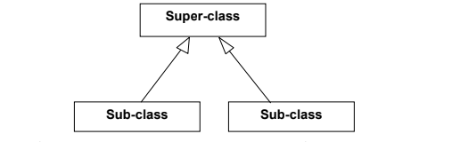

Tổng quát hoá (generalisation) : xây dựng một lớp tổng quát từ các lớp khác cụ thể để đạt được một mức độ trừu tượng hoá có thể.

- Chuyên biệt hoá (specialisation) :

+ Sự phân cấp của các lớp có phép mô tả các lớp chuyên biệt có thể từ các lớp trừu tượng

+ Sự chuyên biệt hoá cũng có thể được tạo ra để :

Làm giàu thông tin : thêm mới thuộc tính hoặc toán tử vào lớp chuyên biệt so với các lớp trừu tượng Có thể thay thế hoặc định nghĩa lại các thuộc tính, toán tử trong các lớp chuyên biệt từ thuộc tính, toán tử của các lớp trừu tượng.

* 1. Tính bao bọc (encapsulation)

Che dấu thông tin là nguyên lý để che dấu những dữ liệu và thủ tục bên trong của một đối tượng và cung cấp một giao diện tới mỗi đối tượng như là một cách để tiết lộ ít nhất có thể được về nội dung bên trong của đối tượng. Các cơ thể bao bọc đối tượng tổng quan bao gồm : public, private, và protected

- *public* : thuộc tính và hành vi của đối tượng có thể được truy cập từ mọi nơi

- *private* : thuộc tính và hành vi của đối tượng chỉ được bên trong lớp

- *protected* : thuộc tính và hành vi của đối tượng chỉ được truy cập từ các lớp con

Tính bao bọc là một mục tiêu trong thiết kế hướng đối tượng. Thay vì cho phép một đốitượng truy cập trực tiếp đến dữ liệu của một đối tượng khác, thì đối tượng này sẽ yêu cầu dữ liệu đó thông qua việc gọi thi hành một hành vi đã được thiết kế cho việc cung cấp dữ liệu và một thông điệp sẽ được gởi tới đối tượng đích thông tin được yêu cầu. Điều này không chỉ đảm bảo rằng các lệnh đang hoạt động trong dữ liệu đúng mà còn không cho phép các đối tượng có thể thao tác trực tiếp lên dữ liệu của đối tượng khác.

* 1. Tính đa hình (polymorphism)

Thuật ngữ đa hình dùng để mô tả một yếu tố có nhiều dạng thức. Trong tin học, thuật ngữ đa hình được hiểu như là quan hệ đối tượng của nhiều lớp khác nhau có chung một (vài) lớp cha (superclass), đó là, bất kỳ đối tượng nào được chỉ định bởi tên này thì có thể trả lời tới một vài tập toán tử chung trong một cách khác nhau :

- Cùng toán tử có thể thi hành khác nhau trong các lớp khác nhau.

- Các phương thức khác nhau cùng cài đặt cho toán tử này trong các lớp khác nhau phải có cùng ký hiệu (tên, tham số và giá trị trả về)

- Cài đặt của toán tử được xác định bởi lớp đối tượng mà được sử dụng trực tiếp

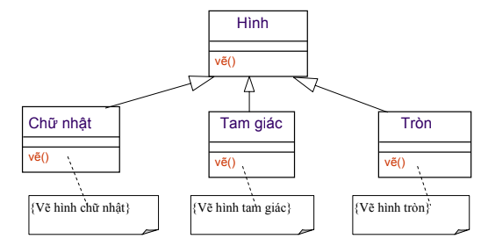

1. Hệ thống quản lý thư viện theo hướng đối tượng
2. Khảo sát hệ thống
   1. Mục đích, yêu cầu
      1. Mục đích

Đánh giá hệ thống quản lý thư viện hiện tại của trường nhằm đề ra phương án và cách giải quyết mới đạt hiệu quả tốt hơn.

Tìm hiểu để đáp ứng nhu cầu về đọc sách cho sinh viên.

* + 1. Yêu cầu

Hệ thống phải đáp ứng được nhu cầu phục vụ sinh viên trường, áp dụng tin học vào trong việc quản lí thư viện, giảm bớt công sức của nhân viên thư viện

* 1. Quy trình hiện tại

Hoạt động hiện tại của thư viện Trường Đại học KH Thái Nguyên như sau:

Đăng kí làm thẻ: Sinh viên muốn mượn sách cần có thẻ độc giả, sinh viên gặp nhân viên thư viện để đăng kí làm thẻ. Nhân viên yêu cầu sinh viên cung cấp thông tin, thông tin được nhân viên kiểm tra, xác nhận hợp lệ và cung cấp thẻ cho sinh viên.

Hình ảnh một dạng thẻ mượn:

**Thẻ độc giả**

Mã số thẻ: ……………………………

Họ tên:………………………………..

Ngày sinh:…………………………….

Lớp…………………………………....

Ngành…………………………………

SĐT:…………………………………..

Thư viện làm các phích sách theo vần A…B…C.., mỗi ô phích có nhiều phích sách, mỗi phích sách bao gồm các thông tin về Mã sách, Tên sách, Tên tác giả, Năm xuất bản, Thể loại…. Khi bạn đọc muốn mượn sách thì tra cứu thông tin trên phích sách rồi ghi vào phiếu mượn.

Hình ảnh phiếu mượn:

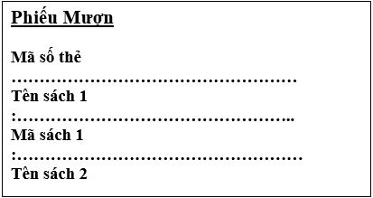

Bạn đọc đến với thư viện sẽ được cấp cho một phiếu mượn trên đó ghi đầy đủ các thông tin về bạn đọc như : họ tên, mã số thẻ, ngày cấp…

Mượn sách: Bạn đọc tìm kiếm và ghi thông tin sách cần mượn lên phiếu mượn, sau khi kiểm tra đầy đủ thông tin trên phiếu mượn và thẻ mượn, người quản lý sẽ kiểm tra điều kiện mượn của sinh viên và cho phép mượn sách, lưu lại một số thông tin trên phiếu mượn vào sổ ghi chép.

Trả sách: Khi bạn đọc mang sách đến trả tại thư viện, nhân viên sẽ dựa vào thông tin trên phiếu mượn đã được ghi chép lại để kiểm tra sách và thời gian trả, xác nhận sách trả cho bạn đọc. Bạn đọc mà trả muộn hơn thời gian quy định sẽ bị phạt.

Nhập sách từ nhà xuất bản: Nhân viên gửi danh sách sách cần nhập cho nhà xuất bản và tiến hành thêm sách vào thư viện khi nhà xuất bản chuyển sách tới, sách thêm mới được nhân viên ghi lại vào sổ ghi chép và cập nhật lại phích sách.

* + 1. Đánh giá

Hệ thống hiện tại có nhiều nhược điểm trong việc quản lí thư viện. Mọi thông tin trong việc quản lí đều được ghi chép trên giấy dẫn đến tình trạng dễ bị mất mát thông tin. Độc giả gặp khó khăn trong việc tìm kiếm sách cần mượn, chưa giải quyết được trường hợp độc giả mượn sách quá hạn…..

1. Phân tích thiết kế hệ thống
   1. Biểu đồ Use Case
      1. Xác nhận tác nhân và use case
2. Tác nhân:  
   Admin, nhân viên, độc giả (sinh viên)
3. Use case:  
   Đăng nhập, Tìm kiếm, Mượn sách, Quản lí sách, Quản lý mượn trả, Quản lí nhân viên và thống kê báo cáo.
   * 1. Biểu đồ use case tổng quát

Ta có biểu đồ use case tổng quát như sau:

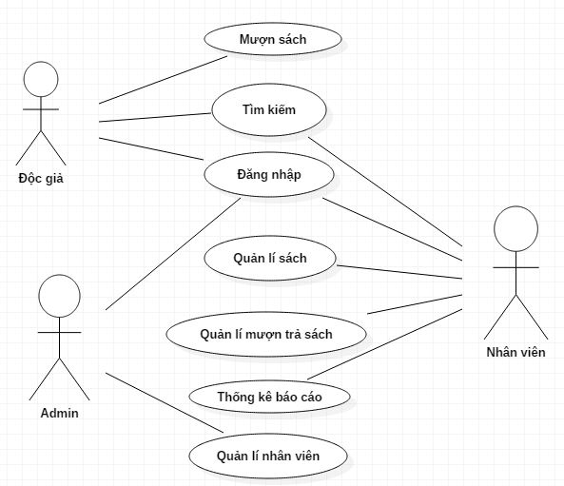

* + 1. Biểu đồ use case phân rã

1. Đối với tác nhận độc giả (sinh viên)

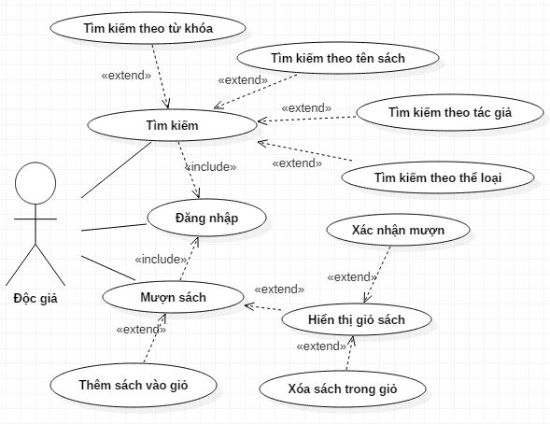

1. Đối với tác nhân nhân viên

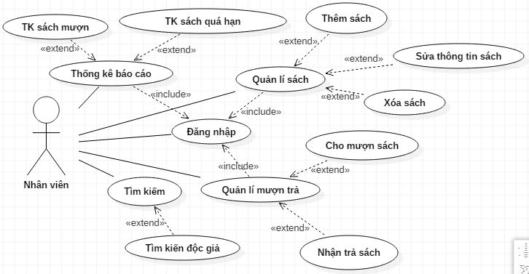

1. Đối với tác nhân admin

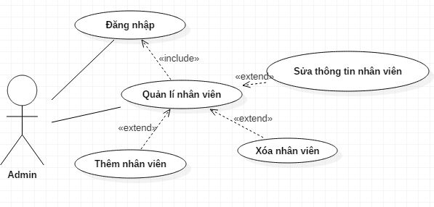

* + 1. Kịch bản cho từng UC

1. Đăng nhập dành cho sinh viên

|  |  |
| --- | --- |
| Tên UC | Đăng nhập |
| Tác nhân chính | Sinh viên |
| Mức | 1 |
| Người chịu trách nhiệm | Sinh viên |
| Tiền điều kiện | sinh viên của trường, có thẻ sinh viên |
| Đảm bảo tối thiểu | Đăng nhập thất bại. |
| Đảm bảo thành công | Đăng nhập thành công |
| Kích hoạt | Người dùng chọn chức năng đăng nhập. |
| Chuỗi sự kiện chính:   1. Người dùng chọn chức năng đăng nhập hệ thống. 2. Hệ thống yêu cầu quét thẻ. 3. Người dùng quét thẻ 4. Hệ thống kiểm tra thông tin và thông báo đăng nhập thành công. | |
| Ngoại lệ:  4.a Hệ thống thông báo thẻ không hợp lệ  4.a.1 Thông báo kết thúc đăng nhập. | |

1. Đăng nhập nhân viên, admin

|  |  |
| --- | --- |
| Tên UC | Đăng nhập |
| Tác nhân chính | Nhân viên, admin |
| Mức | 1 |
| Người chịu trách nhiệm | Nhân viên, admin |
| Tiền điều kiện | Nhân viên đã có tài khoản |
| Đảm bảo tối thiểu | Đăng nhập thất bại. |
| Đảm bảo thành công | Đăng nhập thành công |
| Kích hoạt | Người dùng chọn chức năng đăng nhập. |
| Chuỗi sự kiện chính:   1. Người dùng chọn chức năng đăng nhập hệ thống. 2. Hệ thống yêu cầu nhập thông tin. 3. Người dùng nhập thông tin 4. Hệ thống kiểm tra thông tin và thông báo đăng nhập thành công. | |
| Ngoại lệ:  4.a Hệ thống thông báo thông tin không hợp lệ  4.a.1 Thông báo kết thúc đăng nhập. | |

1. Tìm kiếm

|  |  |
| --- | --- |
| Tên UC | Tìm kiếm |
| Tác nhân chính | Độc giả, Nhân viên |
| Mức | 1 |
| Người chịu trách nhiệm | Độc giả, Nhân viên |
| Tiền điều kiện | Độc giả, Nhân viên đã đăng nhập vào hệ thống |
| Đảm bảo tối thiểu | Hiển thị giao diện tìm kiếm thất bại |
| Đảm bảo thành công | Giao diện tìm kiếm được hiển thị |
| Kích hoạt | Người dùng chọn chức năng tìm kiếm |
| Chuỗi sự kiện chính:  1.Người dùng chọn chức năng tìm kiếm.  2.Hệ thống hiển thị menu tìm kiếm gồm các chức năng con. | |
| Ngoại lệ:  2.a Hệ thống không hiển thị menu tìm kiếm gồm các chức năng con.  2.a.1 Thông báo lỗi, quay lui về bước trước. | |

1. Tìm kiếm theo từ khóa

|  |  |
| --- | --- |
| Tên UC | Tìm kiếm theo từ khóa |
| Tác nhân chính | Độc giả |
| Mức | 2 |
| Người chịu trách nhiệm | Độc giả |
| Tiền điều kiện | Độc giả chọn chức năng tìm kiếm |
| Đảm bảo tối thiểu | Tìm kiếm thất bại do lỗi cơ sở dữ liệu |
| Đảm bảo thành công | Hiển thị thông tin tìm kiếm theo yêu cầu |
| Kích hoạt | Độc giả chọn chức năng tìm kiếm theo từ khóa |
| Chuỗi sự kiện chính:  1.Hệ thống hiển thị form nhập thông tin.  2.Độc giả nhập từ khóa cần tìm kiếm.  3.Hệ thống kiểm tra thông tin trong cơ sỡ dữ liệu và hiển thị sách với từ khóa cẩn tìm, ngược lại thông báo từ khóa không được tìm thấy trong CSDL. | |
| Ngoại lệ:  3.a Hệ thống thông báo lỗi không thể truy xuất cơ sở dữ liệu.  3.a.1 Kết thúc quá trình tìm kiếm, quay lui về bước trước. | |

1. Tìm kiếm theo tên

|  |  |
| --- | --- |
| Tên UC | Tìm kiếm theo tên sách |
| Tác nhân chính | Độc giả |
| Mức | 2 |
| Người chịu trách nhiệm | Độc giả |
| Tiền điều kiện | Độc giả chọn chức năng tìm kiếm |
| Đảm bảo tối thiểu | Tìm kiếm thất bại do lỗi cơ sở dữ liệu |
| Đảm bảo thành công | Hiển thị thông tin tìm kiếm theo yêu cầu |
| Kích hoạt | Độc giả chọn chức năng tìm kiếm theo tên sách. |
| Chuỗi sự kiện chính:  1.Hệ thống hiển thị form nhập thông tin.  2.Độc giả nhập tên sách cần tìm kiếm.  3.Hệ thống kiểm tra thông tin trong cơ sỡ dữ liệu và hiển thị thông tin sách tìm được nếu sách tồn tại, ngược lại thông báo sách không có trong CSDL. | |
| Ngoại lệ:  3.a Hệ thống thông báo lỗi không thể truy xuất cơ sở dữ liệu.  3.a.1 Kết thúc quá trình tìm kiếm, quay lui về bước trước. | |

1. Tìm kiếm theo tác giả.

|  |  |
| --- | --- |
| Tên UC | Tìm kiếm theo tên tác giả |
| Tác nhân chính | Độc giả |
| Mức | 2 |
| Người chịu trách nhiệm | Độc giả |
| Tiền điều kiện | Độc giả chọn chức năng tìm kiếm |
| Đảm bảo tối thiểu | Tìm kiếm thất bại do lỗi cơ sở dữ liệu |
| Đảm bảo thành công | Hiển thị thông tin tìm kiếm theo yêu cầu |
| Kích hoạt | Độc giả chọn chức năng tìm kiếm theo tên tác giả |
| Chuỗi sự kiện chính:  1.Hệ thống hiển thị form nhập thông tin.  2.Độc giả nhập tên tác giả cần tìm kiếm.  3.Hệ thống kiểm tra thông tin trong cơ sỡ dữ liệu và hiển thị sách của tác giả cẩn tìm nếu sách tồn tại, ngược lại thông báo không có sách phù hợp trong CSDL. | |
| Ngoại lệ:  3.a Hệ thống thông báo lỗi không thể truy xuất cơ sở dữ liệu.  3.a.1 Kết thúc quá trình tìm kiếm, quay lui về bước trước. | |

1. Tìm kiếm theo thể loại.

|  |  |
| --- | --- |
| Tên UC | Tìm kiếm theo thể loại |
| Tác nhân chính | Độc giả |
| Mức | 2 |
| Người chịu trách nhiệm | Độc giả |
| Tiền điều kiện | Độc giả chọn chức năng tìm kiếm |
| Đảm bảo tối thiểu | Tìm kiếm thất bại do lỗi cơ sở dữ liệu |
| Đảm bảo thành công | Hiển thị thông tin tìm kiếm theo yêu cầu |
| Kích hoạt | Độc giả chọn chức năng tìm kiếm theo thể loại |
| Chuỗi sự kiện chính:  1.Hệ thống hiển thị form nhập thông tin.  2.Độc giả nhập thể loại cần tìm kiếm.  3.Hệ thống kiểm tra thông tin trong cơ sỡ dữ liệu và hiển thị sách có thể loại cẩn tìm nếu sách tồn tại, ngược lại thông báo không có sách phù hợp với thể loại cần tìm trong CSDL. | |
| Ngoại lệ:  3.a Hệ thống thông báo lỗi không thể truy xuất cơ sở dữ liệu.  3.a.1 Kết thúc quá trình tìm kiếm, quay lui về bước trước. | |

1. Thêm sách vào giỏ sách

|  |  |
| --- | --- |
| Tên UC | Thêm sách vào giỏ |
| Tác nhân chính | Độc giả |
| Mức | 2 |
| Người chịu trách nhiệm | Độc giả |
| Tiền điều kiện | Độc giả chọn chức năng mượn sách |
| Đảm bảo tối thiểu | Sách không được thêm vào giỏ |
| Đảm bảo thành công | Sách được thêm vào giỏ |
| Kích hoạt | Độc giả chọn chức năng thêm sách vào giỏ |
| Chuỗi sự kiện chính:  1.Hệ thống hiện thị danh sách sách  2.Độc giả chọn sách cần mượn  3.Hệ thống kiểm tra thông tin trong cơ sỡ dữ liệu và xác nhận thêm sách thành công vào giỏ | |
| Ngoại lệ:  3.a Hệ thống thông báo lỗi không thể truy xuất cơ sở dữ liệu.  3.a.1 Kết thúc quá trình thêm sách, quay lui về bước trước. | |

1. Xóa sách trong giỏ sách

|  |  |
| --- | --- |
| Tên UC | Xóa sách trong giỏ sách |
| Tác nhân chính | Độc giả |
| Mức | 3 |
| Người chịu trách nhiệm | Độc giả |
| Tiền điều kiện | Độc giả chọn chức năng mượn sách |
| Đảm bảo tối thiểu | Sách vẫn tồn tại trong giỏ sách |
| Đảm bảo thành công | Sách bị xóa khỏi giỏ |
| Kích hoạt | Độc giả chọn chức năng xóa sách |
| Chuỗi sự kiện chính:  1.Hệ thống hiện thị danh sách sách trong giỏ  2.Độc giả chọn sách cần xóa khỏi giỏ  3.Hệ thống kiểm tra thông tin và xác nhận xóa sách thành công trong giỏ | |
| Ngoại lệ:  3.a Hệ thống thông báo lỗi không thể truy xuất cơ sở dữ liệu.  3.a.1 Kết thúc quá trình xóa sách, quay lui về bước trước. | |

1. Xác nhận mượn sách

|  |  |
| --- | --- |
| Tên UC | Xác nhận mượn sách |
| Tác nhân chính | Độc giả |
| Mức | 3 |
| Người chịu trách nhiệm | Độc giả |
| Tiền điều kiện | Độc giả chọn chức năng mượn sách |
| Đảm bảo tối thiểu | Cơ sở dữ liệu không có sự thay đổi |
| Đảm bảo thành công | Sách trong CSDL được chuyển sang trạng thái chờ duyệt |
| Kích hoạt | Độc giả chọn chức năng xác nhận mượn sách |
| Chuỗi sự kiện chính:  1.Hệ thống hiện thị danh sách sách trong giỏ  2.Độc giả xác nhận mượn sách  3.Hệ thống kiểm tra thông tin và thông báo thành công sách được chuyển sang trạng thái chờ mượn | |
| Ngoại lệ:  3.a Hệ thống thông báo lỗi  3.a.1 Kết thúc quá trình xác nhận mượn sách, quay lui về bước trước. | |

1. Thêm sách

|  |  |
| --- | --- |
| Tên UC | Thêm sách |
| Tác nhân chính | Nhân viên |
| Mức | 2 |
| Người chịu trách nhiệm | Nhân viên |
| Tiền điều kiện | Nhân viên lựa chọn chức năng quản lí sách |
| Đảm bảo tối thiểu | Sách thêm mới không được lưu trên cơ sở dữ liệu. |
| Đảm bảo thành công | Sách được thêm vào cơ sở dữ liệu |
| Kích hoạt | Nhân viên chọn chức năng thêm sách |
| Chuỗi sự kiện chính:  1.Hệ thống hiển thị form nhập thông tin sách thêm mới.  2.Nhân viên nhập thông tin.  3.Hệ thống kiểm tra trên cơ sở dữ liệu và xác nhận hợp lệ.  4.Thông báo thêm sách thành công. | |
| Ngoại lệ:  3.a Hệ thống thông báo sách đã có trên cơ sở dữ liệu.  3.a.1 Hệ thống hỏi có muốn thêm số lượng.  3.a.2 Nhân viên thêm số lượng.  3.a.3 Hệ thống thông báo thêm thành công, lưu lại trên cơ sở dữ liệu.  3.b Hệ thống thông báo thông tin sách không hợp lệ | |

1. Xóa sách

|  |  |
| --- | --- |
| Tên UC | Xóa sách |
| Tác nhân chính | Nhân viên |
| Mức | 2 |
| Người chịu trách nhiệm | Nhân viên |
| Tiền điều kiện | Nhân viên chọn chức năng quản lí sách |
| Đảm bảo tối thiểu | Sách vẫn tồn tại trong cơ sở dữ liệu. |
| Đảm bảo thành công | Sách bị xóa khỏi cơ sở dữ liệu |
| Kích hoạt | Nhân viên chọn chức năng xóa sách |
| Chuỗi sự kiện chính:  1.Hệ thống hiển thị form nhập thông tin sách cần xóa.  2.Nhân viên nhập thông tin theo yêu cầu.  3.Hệ thống kiểm tra thông tin và yêu cầu nhân viên xác nhận xóa.  4.Nhân viên xác nhận xóa.  5.Hệ thống xóa sách khỏi cơ sở dữ liệu và thông báo xóa thành công. | |
| Ngoại lệ:  3.a Hệ thống thông báo sách không tồn tại trong hệ thống.  3.a.1 Kết thúc quá trình xóa, quay lui về bước trước. | |

1. Sửa thông tin sách.

|  |  |
| --- | --- |
| Tên UC | Sửa thông tin sách |
| Tác nhân chính | Nhân viên |
| Mức | 2 |
| Người chịu trách nhiệm | Nhân viên |
| Tiền điều kiện | Nhân viên chọn chức năng quản lí sách. |
| Đảm bảo tối thiểu | Thông tin sau khi sửa không được lưu lại trên hệ thống. |
| Đảm bảo thành công | Thông tin mới được lưu lại trên cơ sở dữ liệu. |
| Kích hoạt | Nhân viên chọn chức năng sửa thông tin sách |
| Chuỗi sự kiện chính:  1.Hệ thống hiển thị form sửa thông tin sách.  2.Nhân viên nhập thông tin.  3.Hệ thống kiểm tra thông tin và xác nhận hợp lệ.  4.Hệ thống thông báo thành công và lưu thông tin mới vào cơ sở dữ liệu. | |
| Ngoại lệ:  3.a Hệ thống thông báo thông tin không hợp lệ. | |

1. Cho mượn sách

|  |  |
| --- | --- |
| Tên UC | Cho mượn sách |
| Tác nhân chính | Nhân viên |
| Mức | 2 |
| Người chịu trách nhiệm | Nhân viên |
| Tiền điều kiện | Nhân viên chọn chức năng quản lí mượn trả |
| Đảm bảo tối thiểu | Cơ sở dữ liệu không có thay đổi |
| Đảm bảo thành công | Sách mượn được lưu lại trên cơ sở dữ liệu |
| Kích hoạt | Nhân viên chọn chức năng cho mượn sách |
| Chuỗi sự kiện chính:  1.Hệ thống yêu cầu thông tin độc giả và sách mượn.  2.Nhân viên quẹt thẻ sinh viên để cung cấp thông tin cho hệ thống  3.Hệ thống kiểm tra thông tin và xác nhận hợp lệ, nhân viên lấy sách mượn cho sinh viên  4.Hệ thống lưu thông tin vào cơ sở dữ liệu | |
| Ngoại lệ:  3.a Hệ thống thông báo thông tin không hợp lệ. | |

1. Nhận trả sách

|  |  |
| --- | --- |
| Tên UC | Nhận trả sách |
| Tác nhân chính | Nhân viên |
| Mức | 2 |
| Người chịu trách nhiệm | Nhân viên |
| Tiền điều kiện | Nhân viên chọn chức năng quản lí mượn trả |
| Đảm bảo tối thiểu | Cơ sở dữ liệu không có thay đổi |
| Đảm bảo thành công | Sách trả được cập nhật lại trạng thái trong csdl |
| Kích hoạt | Nhân viên chọn chức năng cho mượn sách |
| Chuỗi sự kiện chính:  1.Hệ thống yêu cầu nhập thông tin độc giả và sách trả.  2. Nhân viên quẹt thẻ sinh viên để cung cấp thông tin.  3.Hệ thống kiểm tra thông tin và xác nhận.  4. Nhân viên kiểm tra sách và xác nhận nhận trả sách thành công với hệ thống.  5.Hệ thống cập nhật lại trạng thái sách trong csdl | |
| Ngoại lệ:  3.a Hệ thống thông báo thông tin không hợp lệ. | |

1. Thống kê

|  |  |
| --- | --- |
| Tên UC | Thống kê |
| Tác nhân chính | Nhân viên |
| Mức | 2 |
| Người chịu trách nhiệm | Nhân viên |
| Tiền điều kiện | Nhân viên chọn chức năng thống kê |
| Đảm bảo tối thiểu | Thống kê thất bại |
| Đảm bảo thành công | Thống kê thành công |
| Kích hoạt | Nhân viên chọn chức năng cho thống kê |
| Chuỗi sự kiện chính:  1.Hệ thống thống kê thông tin và hiển thị | |
| Ngoại lệ:  1.a Hệ thống thông báo thống kê thất bại | |

1. Thêm nhân viên

|  |  |
| --- | --- |
| Tên UC | Thêm nhân viên |
| Tác nhân chính | Admin |
| Mức | 2 |
| Người chịu trách nhiệm | Admin |
| Tiền điều kiện | admin lựa chọn chức năng quản lí nhân viên |
| Đảm bảo tối thiểu | Nhân viên mới không được lưu trên csdl |
| Đảm bảo thành công | Nhân viên được thêm vào csdl |
| Kích hoạt | admin chọn chức năng thêm nhân viên |
| Chuỗi sự kiện chính:  1.Hệ thống hiển thị form nhập thông tin nhân viên cần thêm mới.  2.Admin nhập thông tin.  3.Hệ thống kiểm tra thông tin và xác nhận hợp lệ.  4.Thông báo thêm nhân viên thành công. | |
| Ngoại lệ:.  3.a Hệ thống thông báo thông tin nhân viên không hợp lệ và kết thúc. | |

1. Xóa nhân viên

|  |  |
| --- | --- |
| Tên UC | Xóa nhân viên |
| Tác nhân chính | Admin |
| Mức | 2 |
| Người chịu trách nhiệm | Admin |
| Tiền điều kiện | Admin chọn chức năng quản lí nhân viên |
| Đảm bảo tối thiểu | Nhân viên vẫn tồn tại trong cơ sở dữ liệu. |
| Đảm bảo thành công | Nhân viên bị xóa khỏi cơ sở dữ liệu |
| Kích hoạt | Admin chọn chức năng xóa nhân viên |
| Chuỗi sự kiện chính:  1.Hệ thống hiển thị danh sách nhân viên  2.Admin chọn nhân viên cần xóa.  3.Hệ thống yêu cầu xác nhận xóa, Admin xác nhận  5.Hệ thống thông báo xóa nhân viên thành công | |
| Ngoại lệ:  3.a Hệ thống thông báo xóa thất bại và kết thúc | |

1. Sửa thông tin nhân viên

|  |  |
| --- | --- |
| Tên UC | Sửa thông tin nhân viên |
| Tác nhân chính | Admin |
| Mức | 2 |
| Người chịu trách nhiệm | Admin |
| Tiền điều kiện | Admin chọn chức năng quản lí nhân viên |
| Đảm bảo tối thiểu | Thông tin sau khi sửa không được lưu lại trên hệ thống. |
| Đảm bảo thành công | Thông tin mới được lưu lại trên cơ sở dữ liệu. |
| Kích hoạt | Nhân viên chọn chức năng sửa thông tin nhân viên |
| Chuỗi sự kiện chính:  1.Hệ thống hiển thị form sửa thông tin nhân viên  2.Admin nhập thông tin cần sửa  3.Hệ thống kiểm tra thông tin và xác nhận hợp lệ.  4.Hệ thống thông báo thành công và lưu thông tin mới vào cơ sở dữ liệu. | |
| Ngoại lệ:  3.a Hệ thống thông báo thông tin không hợp lệ. | |

* 1. Biểu đồ lớp

1. Biểu đồ lớp cho ca sử dụng
2. Đăng nhập

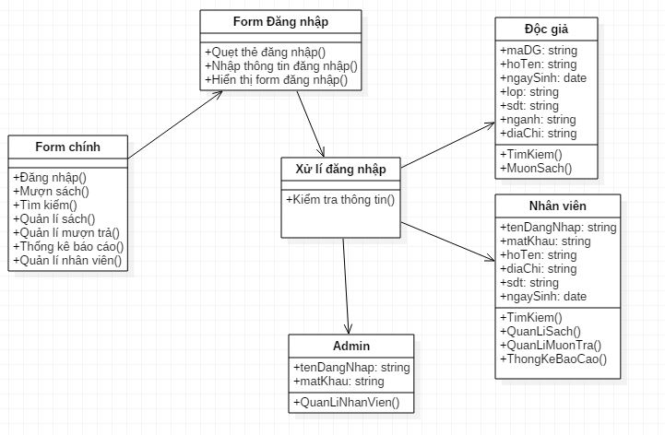

1. Tìm kiếm

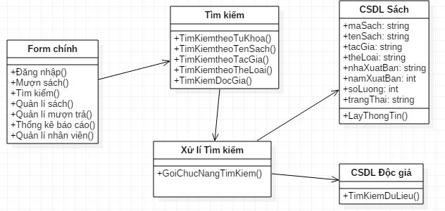

1. Mượn sách

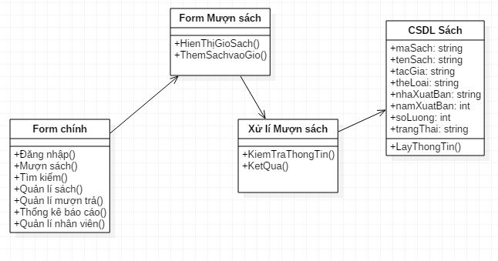

1. Quản lý sinh viên

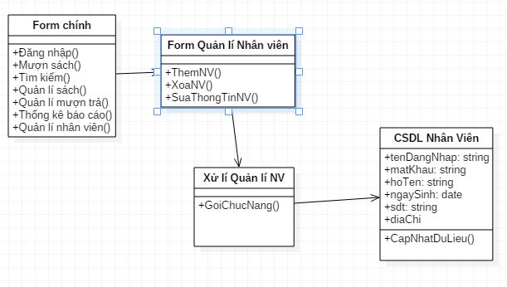

1. Quản lý sách

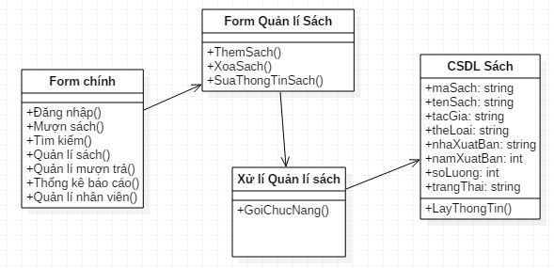

1. Quản lý mượn trả

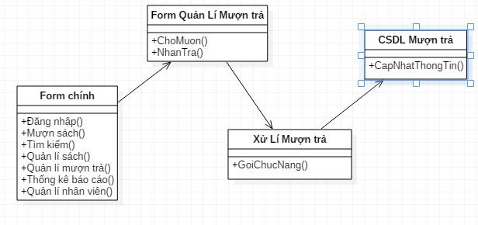

1. Quản lý nhân viên

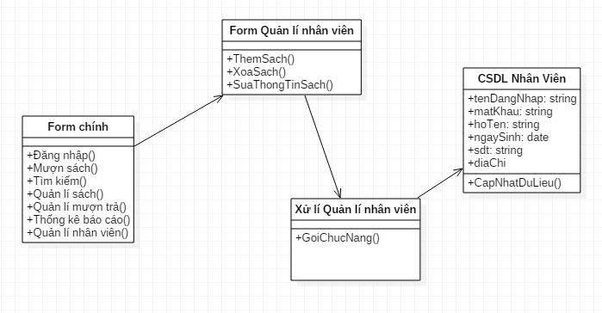

1. Thống kê

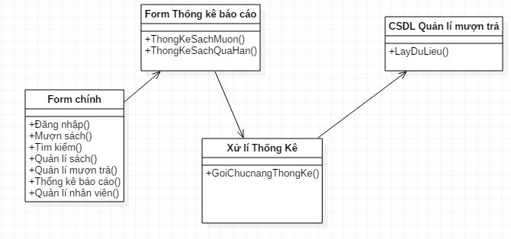

1. Biểu đồ lớp phân tích

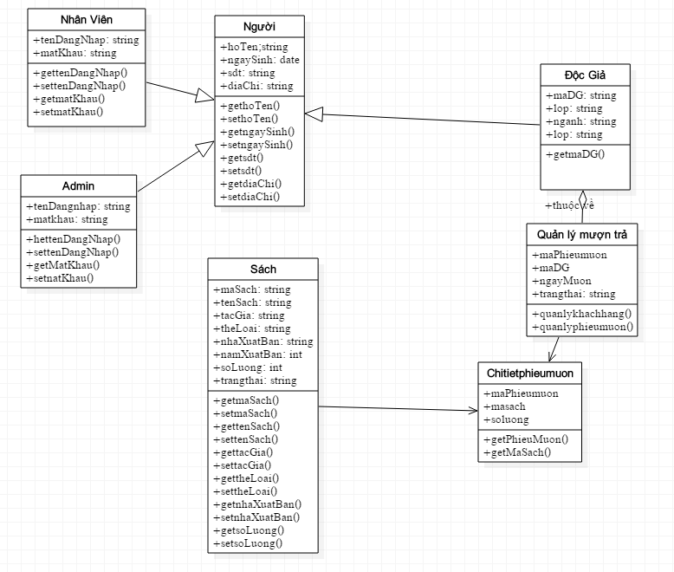

HẾT**!**

Tài liệu tham khảo

*Phân tích và thiết kế hướng đối tượng (UML)*

*Giáo trình Công nghệ phần mềm*